Ответы на ккр по Винниченко

1-11 вопросы

1. До особливостей інтелектуальних систем керування НЕ відноситься:

Найбільш суттєві причини поширення інтелектуальних СК такі:

– особливі якості інтелектуальних СК, зокрема мала чутливість до зміни параметрів ОК;

– те, що синтез інтелектуальної СК із застосуванням сучасних за- собів апаратної та програмної підтримки часто простіший, ніж тради- ційних.

1. Генетичнi алгоритми базуються на теоретичних досягненнях синтетичної теорії еволюції, що враховує мікробіологічні механізми успадковування ознак у природних і штучних популяціях організмів, а також на нагромадженому людському досвіді у селекції тварин і рослин.
2. Експертна система – це системи підтримки прийняття рішень, які містять знання з певної вузької предметної області, а також можуть пропонувати користувачу рішення проблем з цієї галузі і обґрунтовувати їх.
3. Нечiтка логiка або нечiткi множини застосовують для прийняття рішень неточні та суб’єктивні експертні знання про предметну область без формалізації їх у вигляді традиційних математичних моделей, оперують зведеними до нечіткого вигляду даними та спираються на базу знань при прийняті рішень.
4. Штучна нейронна мережа представляють собою суттєво паралельно розподілений процесор, здатний зберігати і відтворювати дослідне знання.
5. Особливості генетичних алгоритмів:

– колективним пошуком екстремуму за допомогою популяції особин;

– обробляють не значення параметрів самої задачі, а їх закодова- ну форму;

– використовують тільки цільову функцію, а не її похідні чи будь-яку іншу додаткову інформацію;

– застосовують імовірнісні, а не детерміновані правила вибору і модифікації параметрів задачі.

1. Особливості штучних нейронних мереж:

– мережа набуває знань у процесі навчання;

– для збереження знань мережа використовує сили міжнейронних з’єднань (синаптичних ваг)

– нейронні мережі можуть реалізовувати довільні гладкі функції будь-якої складності;

– для реалізації нейромережних СК потрібна мінімальна інфор- мація про ОК;

– під час реалізації ШНМ у вигляді спеціалізованих інтегральних мікросхем можливе паралельне оброблення інформації, що значно збільшує швидкість роботи і підвищує надійність системи.

1. Особливості нечітких систем:

– точний висновок є граничним випадком наближеного;

– все визначено лише в тій чи іншій мірі;

– будь-яку логічну систему можна розглядати у «нечіткому» сенсі, іншими словами, нечітка логіка є надмножиною традиційної логіки;

– знання інтерпретують як множину не жорстких або, що те ж саме, нечітких обмежень набору змінних;

– висновок розглядають як процес поширення нежорстких обмежень.

1. Оберіть рисунок, який найбільш вдало відображує результат генетичного оператора «мутція»:

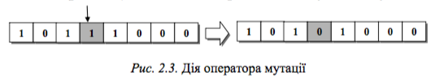

1. Оберіть рисунок, який найбільш вдало відображує результат генетичного оператора «схрещування»:

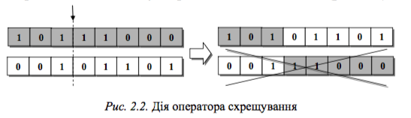

1. Оберіть рисунок, який найбільш вдало відображує результат оператора «інверсія»:

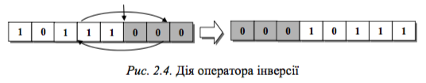

1. Ініціалізація (перший крок репродуктивного плану Холланда) передбачає наступні дії:

**Ініціалізація** – формування початкової популяції (набору хромосом, множини потенційних розв’язків) випадковим чином

1. Оцінювання пристосованості (другий крок репродуктивного плану Холланда) передбачає наступні дії:

**Оцінювання пристосованості** – розрахунок функцій пристосованості для кожної особини (хромосоми) в популяції.

1. В теорії генетичних алгоритмів мутація – це

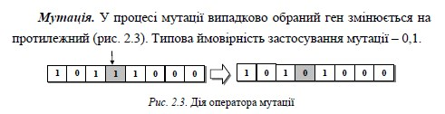

1. Відповідно до селекційного метода рулетки, кожній хромосомі відповідатиме сектор колеса рулетки, розмір якого задають пропорційним значенню функції пристосованості цієї хромосоми:

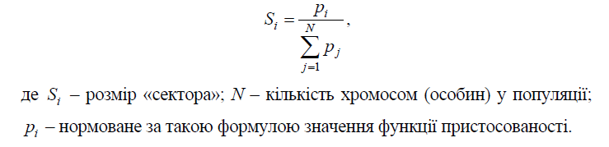

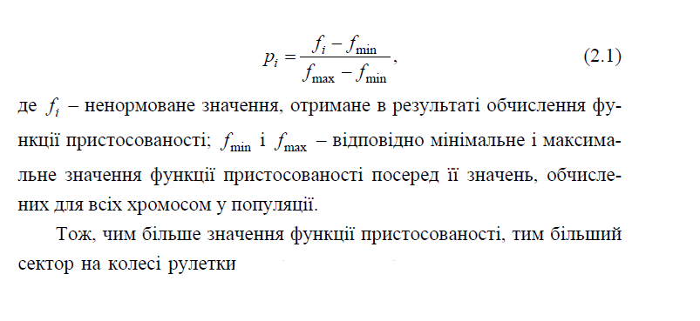

1. Вкажіть послідовність дій відповідно до репродуктивного плану Холланда у випадку, коли необхідно розв’язати задачу пошуку максимуму функції  та одразу ж забезпечено умову зупинки генетичного алгоритму.
2. Дзвоноподібну функцію належності приведено на рис.:

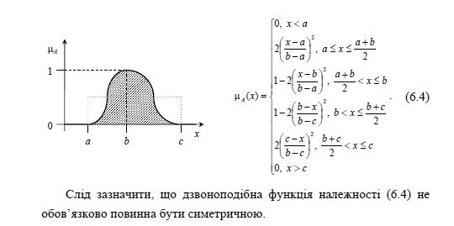

1. Трикутну функцію належності аналітично можна представити в наступному вигляді:

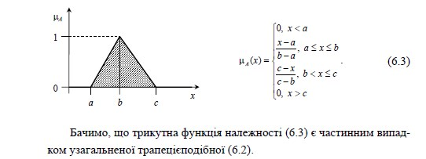

1. Об’єднання нечітких множин А і В – це:

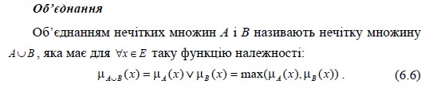

1. Відповідно до алгоритму Мамдані під час нечіткої імплікації виконують такі дії:

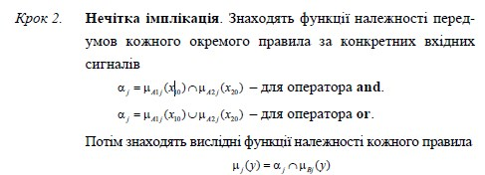

1. Штучний нейрон – це:

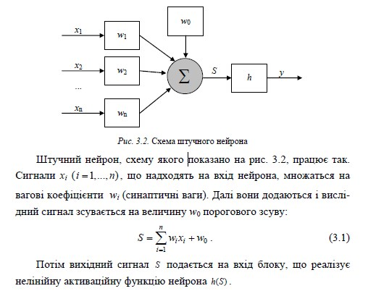

1. На якому рисунку представлено зміщену лінійну з насиченням функцію активації штучного нейрона?

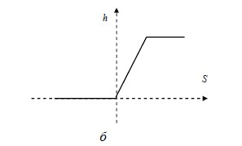

1. В теорії генетичних алгоритмів хромосома – це

Ланцюжок бітів, що кодує параметри оптимізації.

1. Створення нового покоління (один з кроків репродуктивного плану Холланда) передбачає наступні дії:

**Створення нового покоління** – циклічне повторення кроків 4 і 5, доки популяція наступного покоління не заповниться вся. (*Крок 4*. **Селекція хромосом** – вибір за розрахованими значеннями функції пристосованості тих хромосом, які будуть брати участь у створенні нащадків для наступного покоління популяції. *Крок 5*. **Застосування операторів** – застосування генетичних операторів схрещування, мутації та інверсі до вибраних на попередньому кроці батьківських хромосом.)

1. В теорії генетичних алгоритмів функція пристосованості – це

**Оцінювання пристосованості** хромосом у популяції полягає в розраховування *функції пристосованості* (*fitness function*). Чим більше значення цієї функції, тим вища «якість» хромосоми, а отже, і відповідного їй розв’язку задачі. Форма функції пристосованості залежить від характеру розв’язуваної задачі. Припустимо, що для розв’язання вихідної задачі треба максимізувати цю функцію. Якщо вихідна форма функції пристосованості не задовольняє цих умов, то виконують відповідне перетворення. Наприклад, задачу мінімізації функції можна легко звести до задачі максимізації оберненням цільової функції. Аргументами для функції пристосованості стають значення параметрів оптимізації, отримані з певної хромосоми декодуванням.

1. Математична інтерпретація представлення десяткового числа в двійковому вигляді за допомогою коду Грея

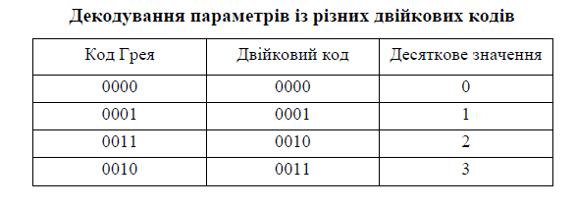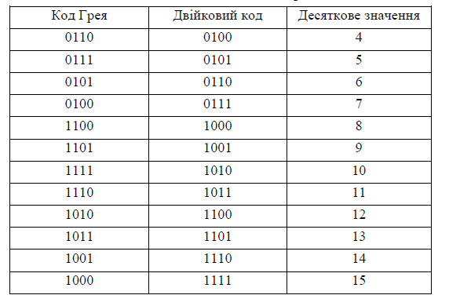 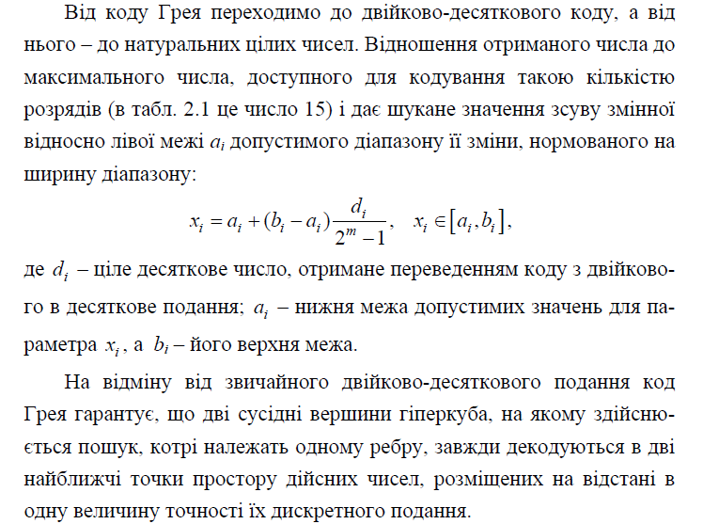

1. Вкажіть послідовність дій відповідно до репродуктивного плану Холланда у випадку, коли необхідно розв’язати задачу пошуку мінімуму функції  та одразу ж забезпечено умову зупинки генетичного алгоритму.
2. S-подібну функцію належності аналітично можна представити в наступному вигляді:

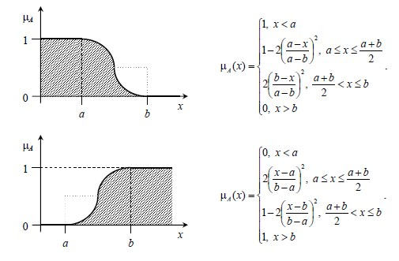

1. Графічне відображення перетину нечітких множин приведено на рис.:

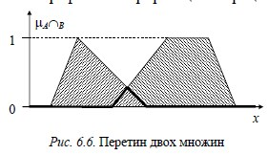

1. Перетин нечітких множин А і В – це:

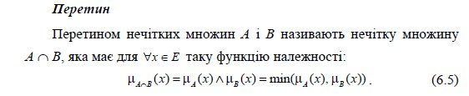

1. Відповідно до алгоритму Мамдані під час нечіткої композиції (aggregation) виконують такі дії:

**Нечітка композиція** (*aggregation*). Знаходять вислідну функцію належності всієї сукупності правил при вхідних сигналах *x10* і *x20* : μ Σ(*y)* = μ1 (*y)* ∪ μ2 (*y)*.

1. Штучна нейронна мережа – це:

**Штучна нейронна мережа** – це суттєво паралельно розподілений процесор, здатний зберігати і відтворювати дослідне знання

1. На якому рисунку представлено сигмоподібну логарифмічну функцію активації штучного нейрона?

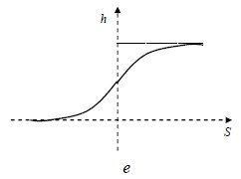

1. Селекція хромосом (один з кроків репродуктивного плану Холланда) передбачає наступні дії:

**Селекція хромосом** – вибір за розрахованими значеннями функції пристосованості тих хромосом, які будуть брати участь у створенні нащадків для наступного покоління популяції.

1. В теорії генетичних алгоритмів ген – це

**. Ген** – біт, що кодує параметр оптимізації.

1. Математична інтерпретація представлення десяткового числа в двійковому вигляді за допомогою методу логарифмічного кодування

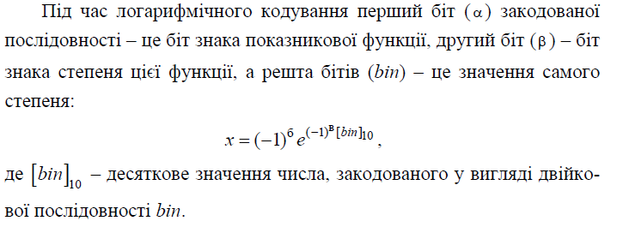

1. Вкажіть послідовність дій відповідно до репродуктивного плану Холланда у випадку, коли необхідно розв’язати задачу пошуку мінімуму функції  та, після створення нового покоління вперше, забезпечено умову зупинки генетичного алгоритму. Деякі кроки генетичного алгоритму можуть повторюватись.
2. До кусково-лінійних функцій належності відносять

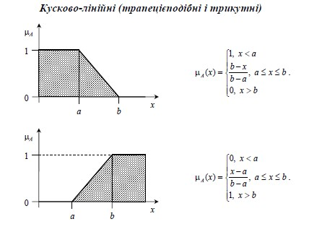

1. Дзвоноподібну функцію належності аналітично можна представити в наступному вигляді:



1. . Графічне відображення об’єднання нечітких множин приведено на рис

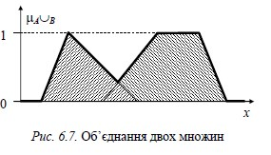

1. Множина – це

**Множина** – це набір об’єктів із спільними властивостями у певному контексті.

1. Відповідно до алгоритму Мамдані під час зведення до чіткості (defuzzification) виконують такі дії:

**Зведення до чіткості** (*defuzzification*). Використовують, коли потрібно перетворити вихідну функцію належності у конкретне значення *y0* . Крім розглянутих є багато різних методів зведення до чіткості, але найбільш поширений *центроїдний* метод.

1. Функція активації – це:

**Функція активації (активаційна функція, функція збудження)** - функція, що обчислює вихідний сигнал штучного нейрона. Як аргумент приймає сигнал, одержуваний на виході вхідного суматора.

1. На якому рисунку представлено сигмоподібну тангенціальну функцію активації штучного нейрона?

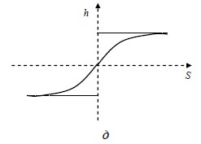

1. Критерієм зупинки еволюції в рамках генетичного алгоритму може бути відстань від і-ої хромосоми до центру розкиду параметрів від їх середнього значення. Ця відстань аналітично може бути знайдена за формулою:

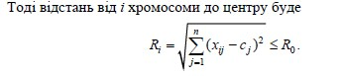

1. Вкажіть послідовність дій відповідно до репродуктивного плану Холланда у випадку, коли необхідно розв’язати задачу пошуку максимуму функції  та, після створення нового покоління вперше, забезпечено умову зупинки генетичного алгоритму. Деякі кроки генетичного алгоритму можуть повторюватись.
2. Трапецієподібну функцію належності аналітично можна представити в наступному вигляді

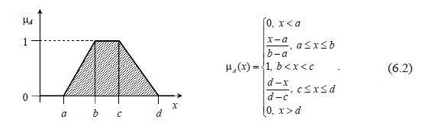

1. Графічне відображення доповнення нечітких множин приведено на рис.:

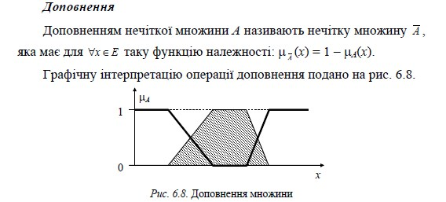

1. Доповнення нечіткої множини А – це:



1. Відповідно до алгоритму Мамдані під час введення нечіткості (fuzzyfication) виконують такі дії:

**Введення нечіткості** (*fuzzification*). Для чітко заданих вихідних значень розраховують ступені належності до окремих множин.

1. Лінгвістична змінна – це:

**Лінгвістична змінна** ([англ](https://uk.wikipedia.org/wiki/%D0%90%D0%BD%D0%B3%D0%BB%D1%96%D0%B9%D1%81%D1%8C%D0%BA%D0%B0_%D0%BC%D0%BE%D0%B2%D0%B0" \o "Англійська мова). Linguistic variable) — це одне з ключових понять [нечіткої логіки](https://uk.wikipedia.org/wiki/%D0%9D%D0%B5%D1%87%D1%96%D1%82%D0%BA%D0%B0_%D0%BB%D0%BE%D0%B3%D1%96%D0%BA%D0%B0). Суть даного поняття полягає в тому, що конкретні значення числової змінної {x}зазвичай піддаються суб'єктивній оцінці людини, причому результат такої оцінки виражається природною мовою

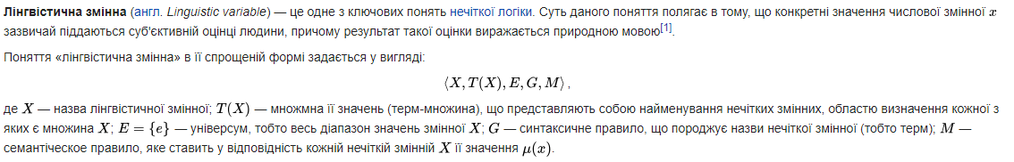

1. На якому рисунку представлено порогову функцію активації штучного нейрона?

